ENGENHARIA DA COMPUTAÇÃO

PLATAFORMA DE GERENCIAMENTO
DE MÓDULOS EDUCACIONAIS
Relatório técnico de modelagem Entidade-Relacionamento e Diagrama de Classes

Integrantes:
Kaio Abreu Briegas
Paulos Sergio Alves de Jesus
João Augusto Faria Freire

Engenharia da Computação • 2º período
Disciplina: Banco de Dados

Professor(a): Evandro Junior

Montes Claros – MG
2026

SUMÁRIO
1. Introdução e objetivos
2. Critérios de modelagem e leitura dos diagramas
3. Núcleo da plataforma
4. Módulo Gestão de Cursos
5. Módulo Gestão de Avaliações
6. Módulo Biblioteca
7. Módulo Financeiro
8. Módulo Gestão de Alunos
9. Integração entre os módulos
10. Verificação dos requisitos
11. Considerações finais

1. INTRODUÇÃO E OBJETIVOS
A Plataforma de Gerenciamento de Módulos Educacionais é uma proposta de sistema modular destinado à organização de serviços acadêmicos. Seu funcionamento é estruturado em um núcleo de controle de acesso e em módulos independentes, responsáveis por processos como cursos, avaliações, biblioteca, finanças e gestão de alunos.
O núcleo estabelece quem pode utilizar o sistema e quais funcionalidades estão disponíveis para cada grupo. Os módulos, por sua vez, apresentam entidades próprias, atributos e relacionamentos capazes de representar as informações necessárias a cada área.

1.1 Objetivo geral
Documentar a modelagem conceitual e a modelagem orientada a objetos da plataforma, explicando a função de cada entidade e classe, os relacionamentos, as cardinalidades, as multiplicidades e as principais regras de negócio.

1.2 Objetivos específicos
- Descrever o núcleo obrigatório formado por Usuario, Grupo, Papel e Modulo.
- Apresentar cinco módulos educacionais com estruturas próprias.
- Interpretar os diagramas ER e de classes de cada área funcional.
- Explicitar regras e restrições operacionais relevantes.
- Demonstrar como os módulos se integram sem confundir registros acadêmicos e administrativos.

2. CRITÉRIOS DE MODELAGEM E LEITURA DOS DIAGRAMAS
O Diagrama Entidade-Relacionamento (DER) representa a estrutura conceitual dos dados: entidades, associações e cardinalidades. A notação 1:N indica que um registro de um lado pode se relacionar a vários registros do outro; N:N indica associação de muitos para muitos.
O Diagrama de Classes descreve as estruturas sob a perspectiva orientada a objetos. Cada classe possui atributos tipados e associações com multiplicidades. A notação 0..* representa zero ou muitos registros; 1 representa exatamente um; 0..1 representa associação opcional com, no máximo, um registro.
As classes compartilhadas, como Aluno, podem aparecer em mais de um módulo com conjuntos resumidos de atributos. Isso não significa a existência de alunos diferentes: trata-se da mesma informação conceitual vista em contextos funcionais distintos.
Os diagramas foram elaborados em draw.io. Os quadros de figura a seguir foram intencionalmente deixados vazios para receber as capturas definitivas, preservando a possibilidade de ajustes antes da entrega.

3. NÚCLEO DA PLATAFORMA

Finalidade e escopo
O núcleo é responsável pela identidade dos usuários, pela organização em grupos e pela autorização de acesso aos módulos. A separação entre papel global e habilitação por grupo permite controlar tanto o nível de permissão quanto as funcionalidades visíveis.

Entidades e responsabilidades
Entidade | Papel no sistema
Usuario | Representa a pessoa com acesso à plataforma; mantém identificação, credenciais e situação de ativação.
Grupo | Reúne usuários sujeitos ao mesmo conjunto de módulos habilitados.
Papel | Define o perfil global de autorização, como root, administrador ou usuário.
Modulo | Identifica cada funcionalidade disponibilizável para os grupos.

Interpretação do Diagrama Entidade-Relacionamento
O DER descreve os registros necessários ao módulo e a forma como se relacionam. As cardinalidades devem ser lidas conforme as associações apresentadas abaixo:
Associação | Cardinalidade | Significado
Grupo — Usuario | 1:N | Um grupo agrega vários usuários; cada usuário pertence a um grupo.
Papel — Usuario | 1:N | Um papel pode ser atribuído a vários usuários; cada usuário possui um papel.
Grupo — Modulo | N:N | Um grupo habilita vários módulos e o mesmo módulo pode atender vários grupos.

FIGURA 01 | Diagrama Entidade-Relacionamento — Núcleo Da Plataforma
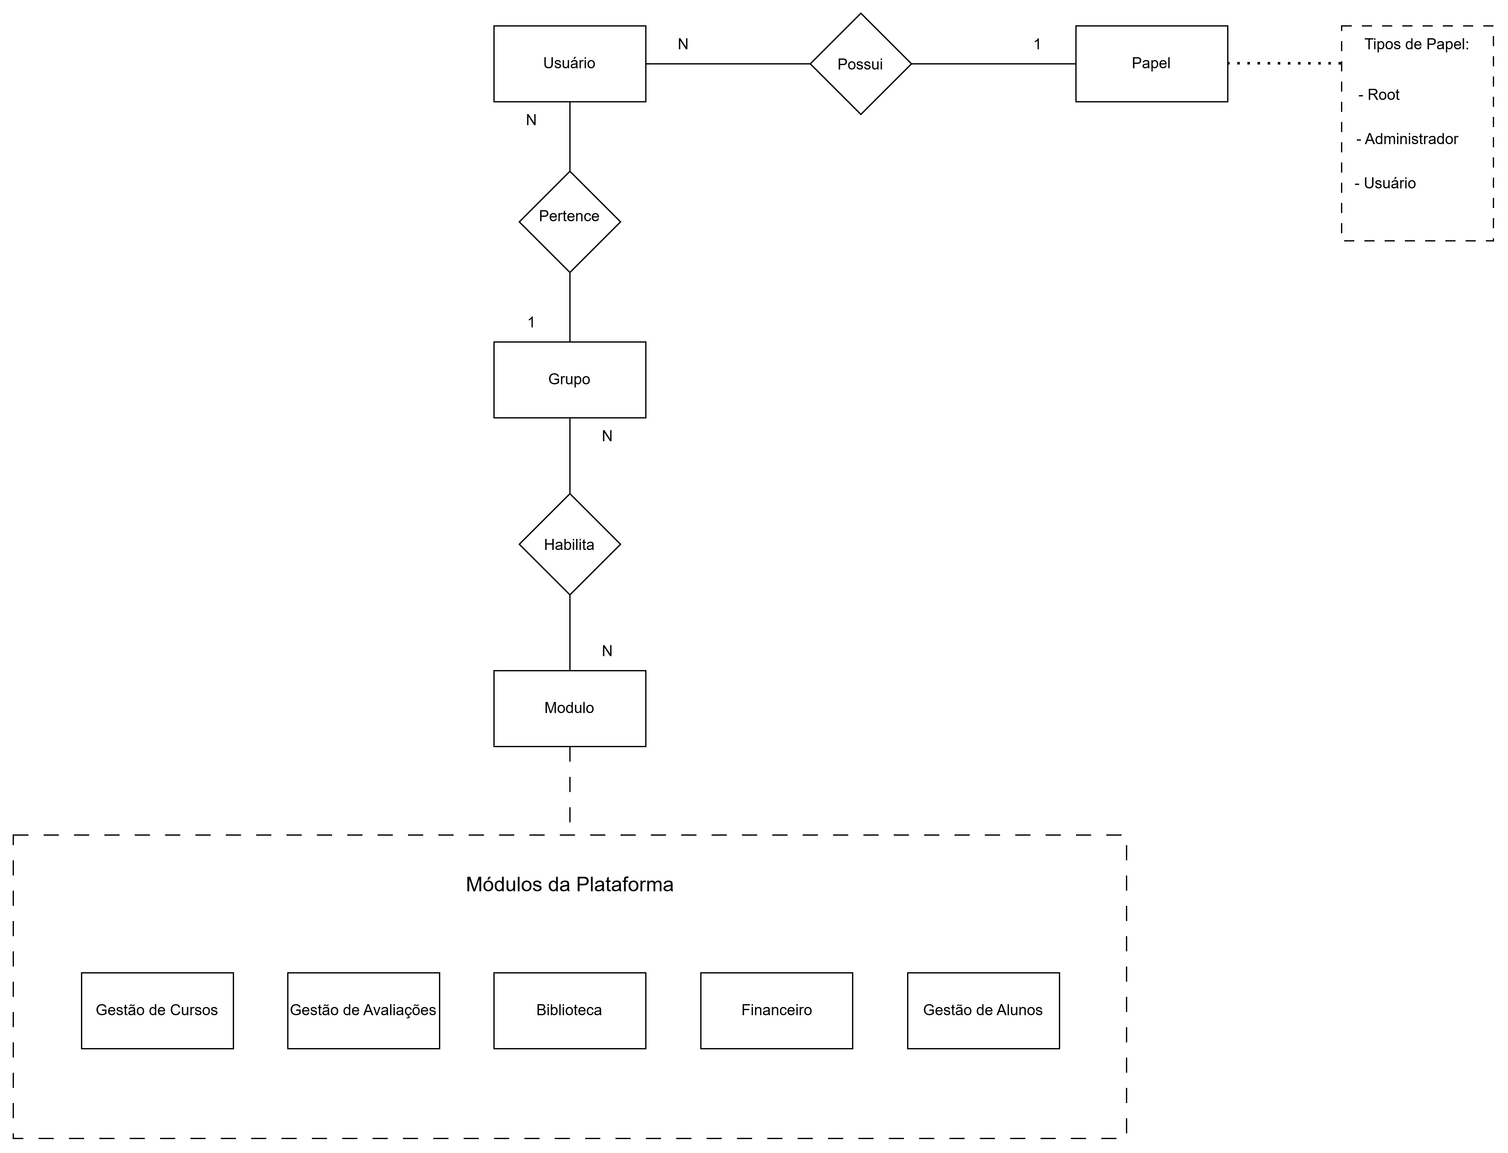

3.1 Diagrama de Classes — Núcleo Da Plataforma
No diagrama de classes, as entidades são representadas por classes com atributos e tipos de dados. As associações correspondem aos relacionamentos conceituais, expressos por multiplicidades como 1, 0..* e, quando necessário, 0..1.
Classe | Atributos principais representados
Usuario | idUsuario, nome, email, senha, ativo
Grupo | idGrupo, nome, descricao, ativo
Papel | idPapel, nome, descricao
Modulo | idModulo, nome, descricao, ativo

FIGURA 02 | Diagrama de Classes — Núcleo Da Plataforma
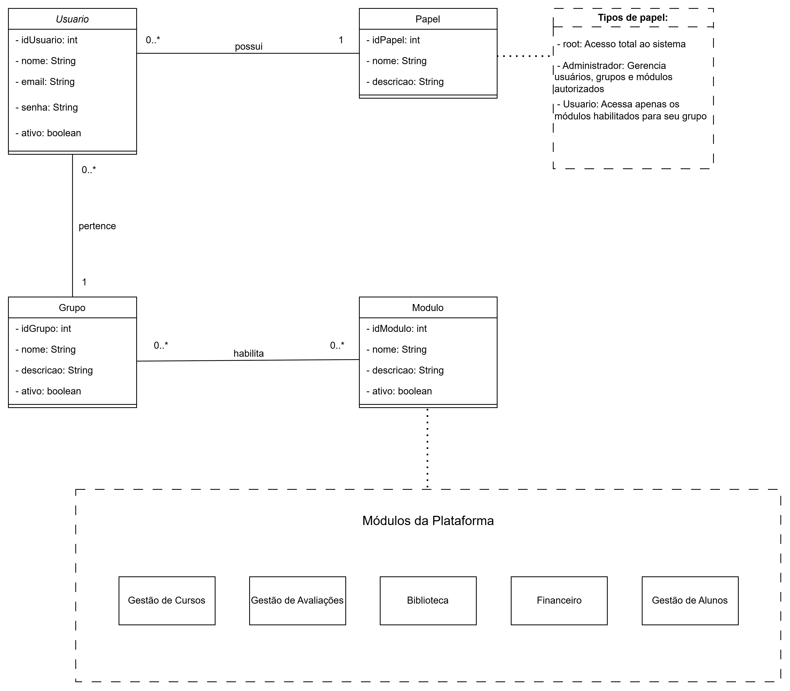

Regras de negócio
RN-01.01 — Cada usuário deve pertencer a um grupo e possuir um papel global.
RN-01.02 — O papel root possui acesso administrativo total; administrador e usuário operam segundo seus limites de permissão.
RN-01.03 — A habilitação de um módulo para um grupo não altera o papel global dos seus usuários.
RN-01.04 — Um módulo pode existir no catálogo da plataforma sem estar habilitado para todos os grupos.

Observações de modelagem
Os cinco módulos descritos adiante são funcionalidades representadas no cadastro Modulo; não são cinco novas classes do núcleo.
4. GESTÃO DE CURSOS

Finalidade e escopo
Organiza a oferta de cursos, a composição de aulas, a atuação dos professores e o vínculo dos alunos com os cursos por meio de matrículas.

Entidades e responsabilidades
Entidade | Papel no sistema
Curso | Representa a formação ofertada, com nome, descrição, carga horária e status.
Aula | Registra unidades de ensino vinculadas a um curso, com data e duração.
Professor | Identifica o docente responsável por ministrar aulas.
Matricula | Formaliza a inscrição de um aluno em determinado curso.
Aluno | Representa o estudante participante dos cursos.

Interpretação do Diagrama Entidade-Relacionamento
O DER descreve os registros necessários ao módulo e a forma como se relacionam. As cardinalidades devem ser lidas conforme as associações apresentadas abaixo:
Associação | Cardinalidade | Significado
Curso — Aula | 1:N | Um curso reúne várias aulas; cada aula integra um curso.
Professor — Aula | 1:N | Um professor ministra várias aulas; cada aula possui um professor no modelo.
Curso — Matricula | 1:N | Um curso pode receber várias matrículas.
Aluno — Matricula | 1:N | Um aluno pode realizar várias matrículas, uma por vínculo com curso.

FIGURA 03 | Diagrama Entidade-Relacionamento — Gestão De Cursos
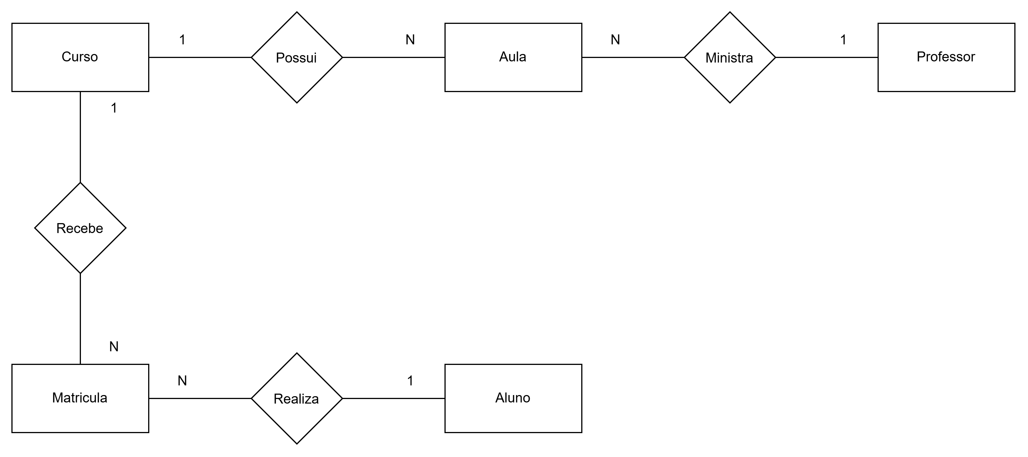

4.1 Diagrama de Classes — Gestão De Cursos
No diagrama de classes, as entidades são representadas por classes com atributos e tipos de dados. As associações correspondem aos relacionamentos conceituais, expressos por multiplicidades como 1, 0..* e, quando necessário, 0..1.
Classe | Atributos principais representados
Curso | idCurso, nome, descricao, cargaHoraria, ativo
Aula | idAula, titulo, descricao, dataHora, duracao, ativo
Professor | idProfessor, nome, email, especialidade, ativo
Matricula | idMatricula, dataMatricula, status, ativo
Aluno | idAluno, nome, email, ativo

FIGURA 04 | Diagrama de Classes — Gestão De Cursos
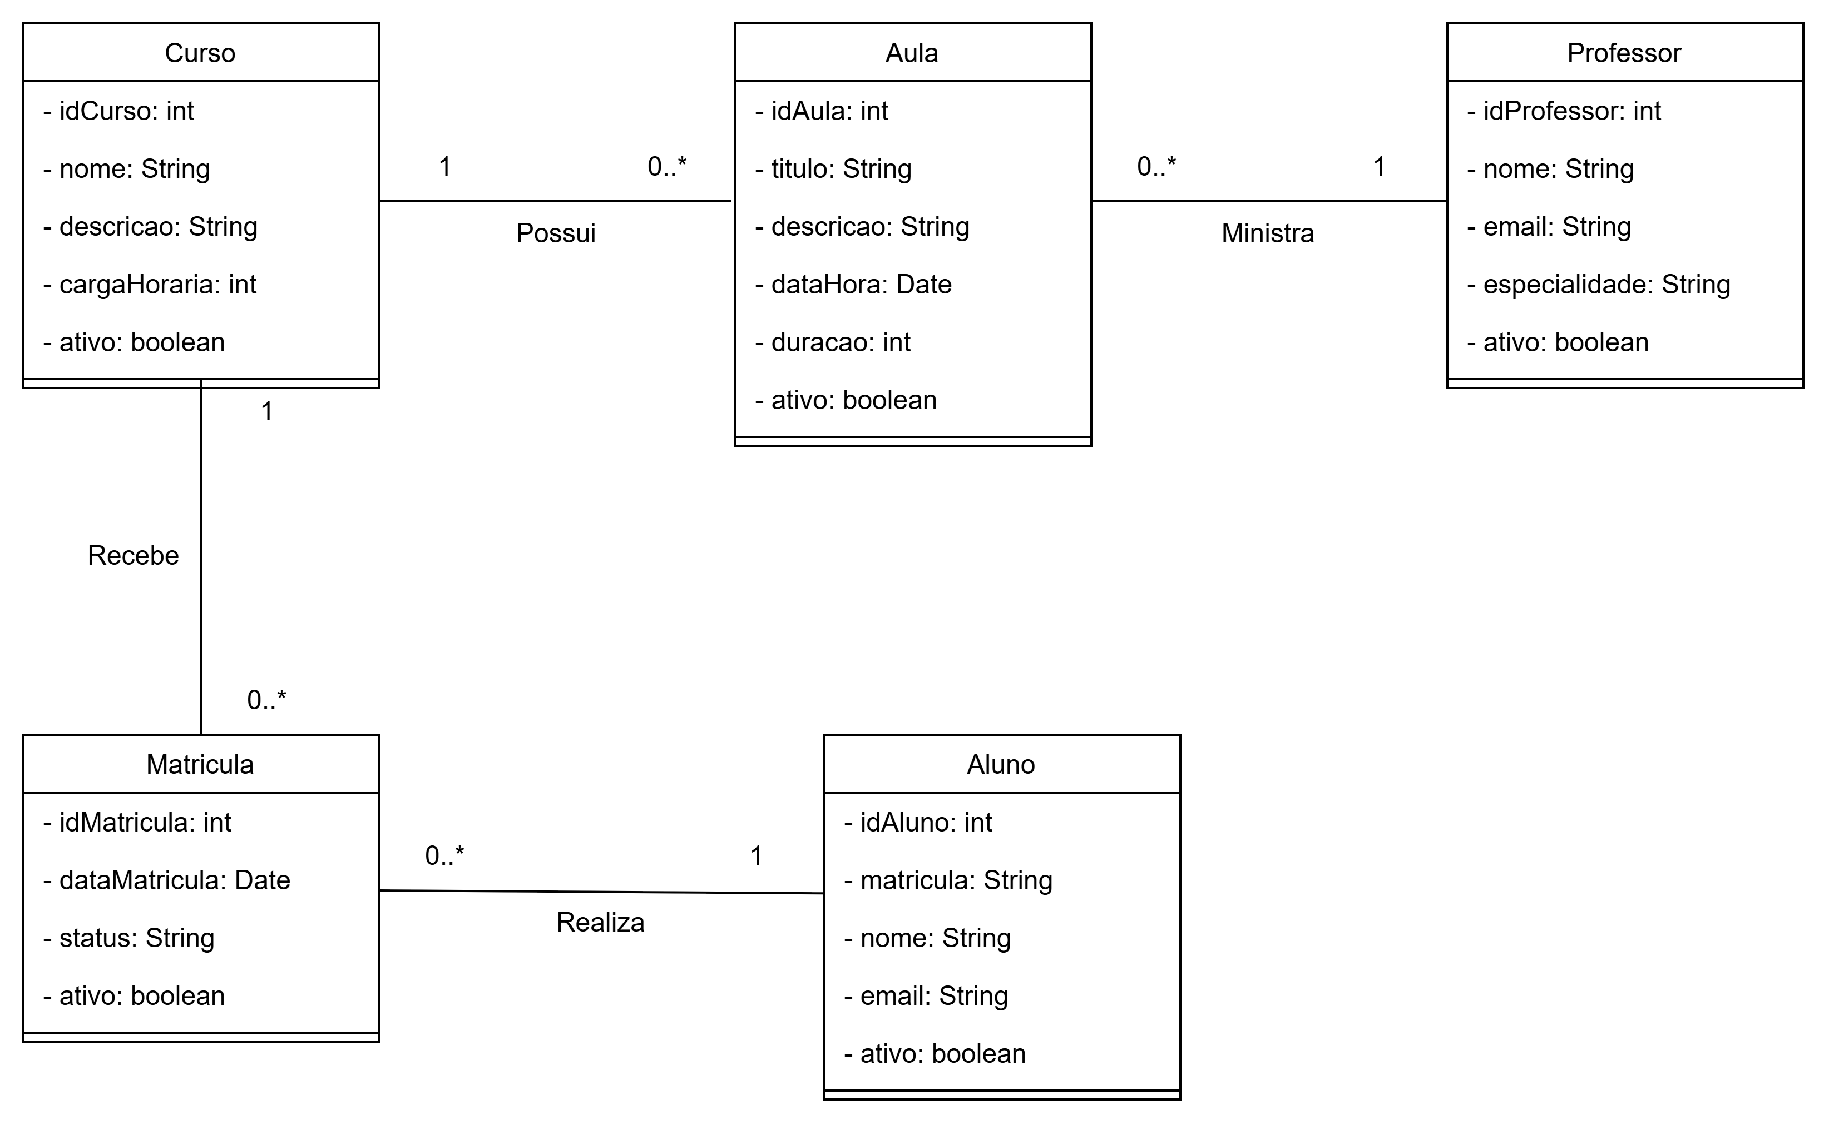

.

Regras de negócio
RN-02.01 — A matrícula associa um aluno a um curso e possui status próprio.
RN-02.02 — Cada aula deve estar vinculada a um curso e a um professor.
RN-02.03 — A carga horária e as datas das aulas devem ser coerentes com a programação do curso.
RN-02.04 — Um curso inativo não deve receber novas matrículas sem autorização administrativa.

Observações de modelagem
A relação muitos-para-muitos entre alunos e cursos é resolvida conceitualmente pela entidade Matricula, que registra cada vínculo individual.

5. GESTÃO DE AVALIAÇÕES

Finalidade e escopo
Permite cadastrar avaliações, organizar questões, armazenar respostas dos alunos e registrar notas vinculadas ao processo avaliativo.

Entidades e responsabilidades
Entidade | Papel no sistema
Avaliacao | Representa a atividade avaliativa, seu título, aplicação, tipo e tempo limite.
Questao | Contém enunciado, tipo, alternativas e pontuação.
Resposta | Registra o conteúdo ou a alternativa informada pelo aluno.
Nota | Armazena o resultado numérico atribuído ao aluno.
Aluno | Identifica quem responde às questões e recebe os resultados.

Interpretação do Diagrama Entidade-Relacionamento
O DER descreve os registros necessários ao módulo e a forma como se relacionam. As cardinalidades devem ser lidas conforme as associações apresentadas abaixo:
Associação | Cardinalidade | Significado
Avaliacao — Questao | 1:N | Uma avaliação reúne várias questões; cada questão pertence a uma avaliação.
Questao — Resposta | 1:N | Uma questão pode receber respostas de diferentes alunos.
Aluno — Resposta | 1:N | Um aluno pode enviar várias respostas.
Avaliacao — Nota | 1:N | Uma avaliação pode gerar notas para diversos alunos.
Aluno — Nota | 1:N | Um aluno pode receber diversas notas.

FIGURA 05 | Diagrama Entidade-Relacionamento — Gestão De Avaliações
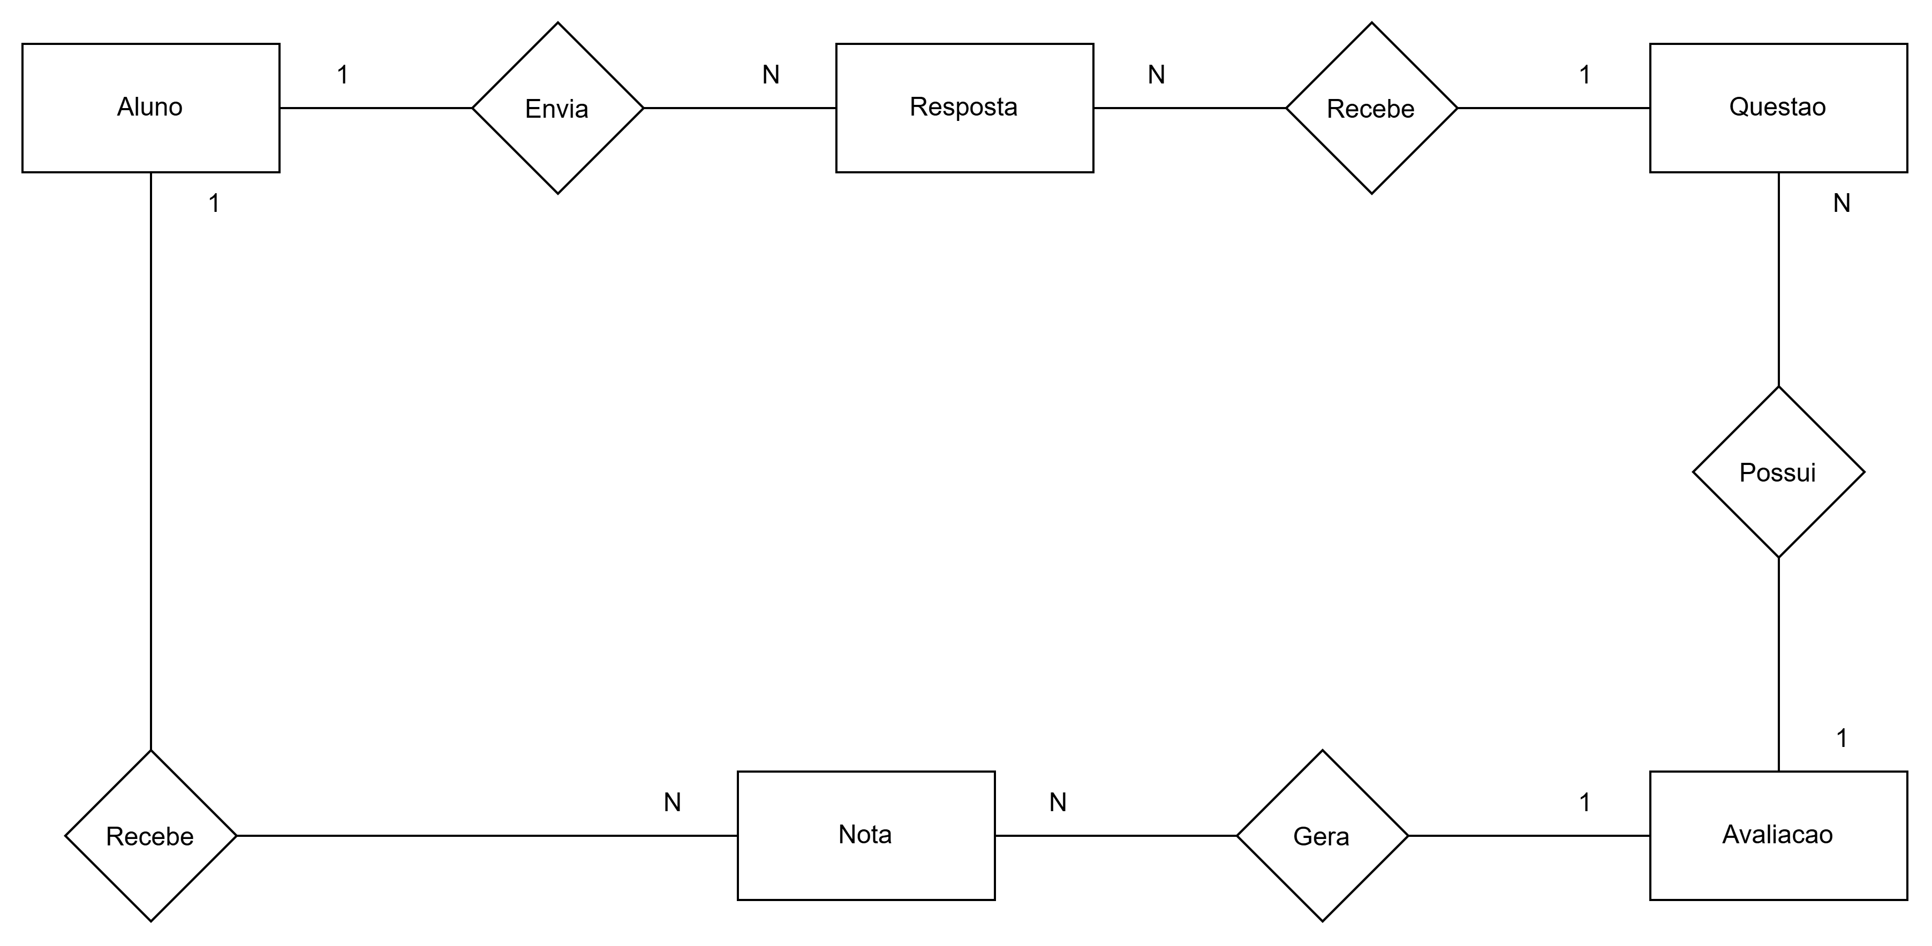

5.1 Diagrama de Classes — Gestão De Avaliações
No diagrama de classes, as entidades são representadas por classes com atributos e tipos de dados. As associações correspondem aos relacionamentos conceituais, expressos por multiplicidades como 1, 0..* e, quando necessário, 0..1.
Classe | Atributos principais representados
Avaliacao | idAvaliacao, titulo, descricao, dataAplicacao, tempoLimite, tipo, ativo
Questao | idQuestao, enunciado, tipo, pontuacao, alternativaA/B/C/D, alternativaCorreta, ativo
Resposta | idResposta, texto, alternativaSelecionada ou selecionada, dataResposta, ativo
Nota | idNota, valor, dataAvaliacao, ativo
Aluno | idAluno, nome, email, matricula, ativo

FIGURA 06 | Diagrama de Classes — Gestão De Avaliações

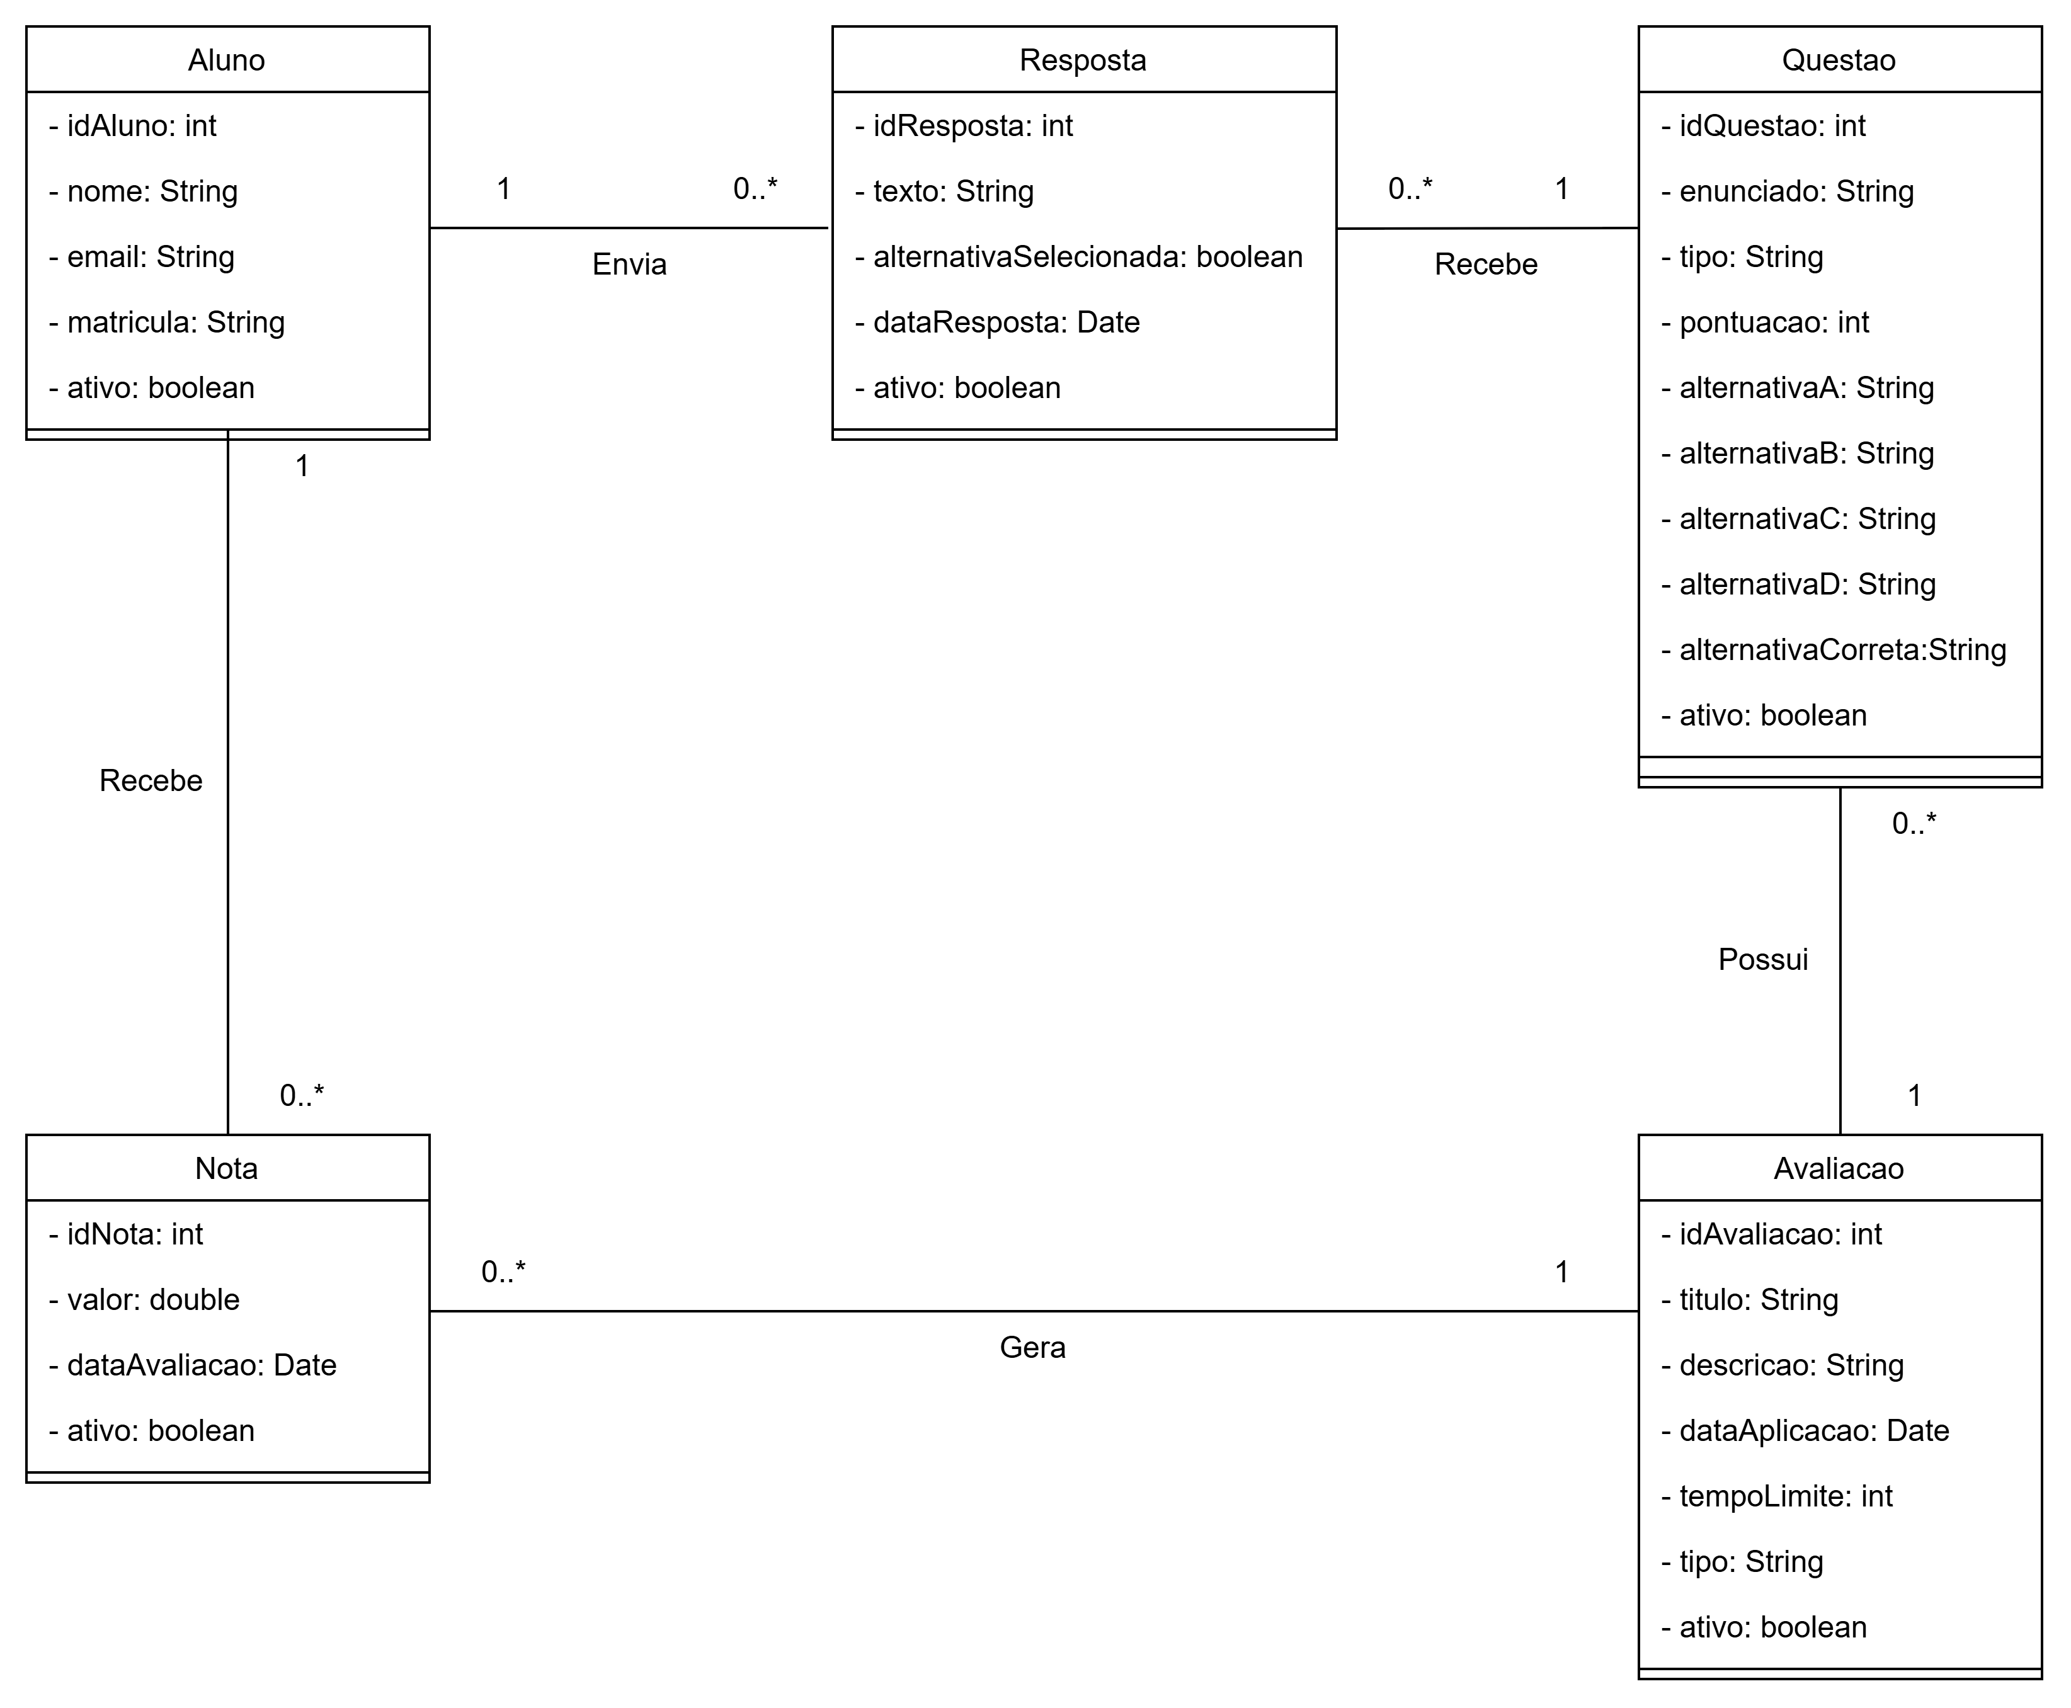

Regras de negócio
RN-03.01 — Uma questão deve pertencer a uma avaliação definida.
RN-03.02 — As respostas devem identificar o aluno e a questão respondida.
RN-03.03 — A nota deve ser associada ao aluno e à avaliação correspondentes.
RN-03.04 — As regras de correção e de limite de tentativas precisam ser definidas na implementação.

Observações de modelagem
O modelo simplificado associa Nota diretamente a Aluno e Avaliacao. Para registrar tentativas e impedir ambiguidades em avaliações repetidas, uma implementação futura pode introduzir a entidade TentativaAvaliacao.

6. BIBLIOTECA

Finalidade e escopo
Controla o acervo, a classificação de livros, os exemplares físicos ou disponíveis, os empréstimos e as reservas solicitadas pelos alunos.

Entidades e responsabilidades
Entidade | Papel no sistema
Categoria | Classifica livros por assunto ou área temática.
Livro | Descreve a obra bibliográfica, incluindo título, autor, editora e ISBN.
Exemplar | Representa uma unidade individual do livro, identificada por código e situação.
Emprestimo | Registra a retirada de um exemplar e suas datas de devolução.
Reserva | Representa a solicitação de reserva de um livro por um aluno.
Aluno | Identifica o solicitante de empréstimos e reservas.

Interpretação do Diagrama Entidade-Relacionamento
O DER descreve os registros necessários ao módulo e a forma como se relacionam. As cardinalidades devem ser lidas conforme as associações apresentadas abaixo:
Associação | Cardinalidade | Significado
Categoria — Livro | 1:N | Uma categoria classifica vários livros.
Livro — Exemplar | 1:N | Um livro pode possuir diversos exemplares.
Exemplar — Emprestimo | 1:N | Um exemplar participa de vários empréstimos ao longo do tempo.
Aluno — Emprestimo | 1:N | Um aluno pode realizar vários empréstimos.
Livro — Reserva | 1:N | Um livro pode receber diversas reservas.
Aluno — Reserva | 1:N | Um aluno pode solicitar várias reservas.

FIGURA 07 | Diagrama Entidade-Relacionamento — Biblioteca
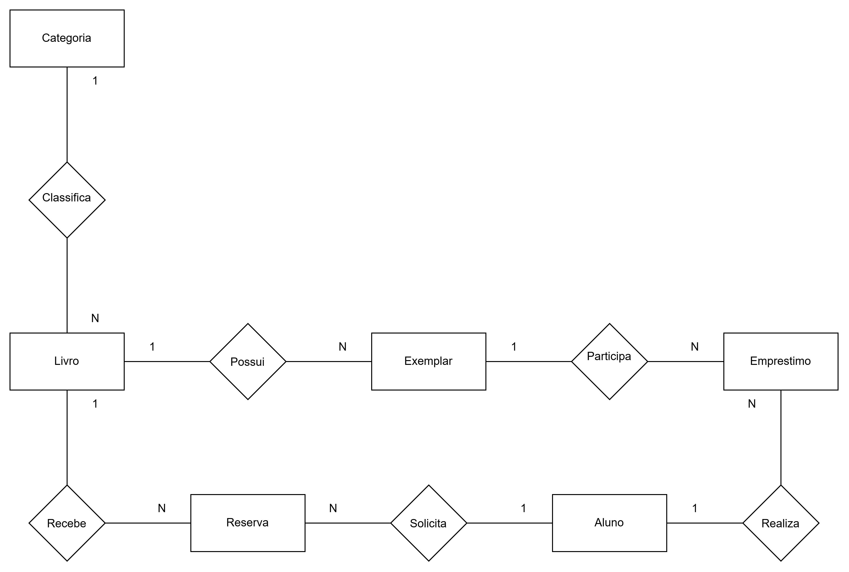

6.1 Diagrama de Classes — Biblioteca
No diagrama de classes, as entidades são representadas por classes com atributos e tipos de dados. As associações correspondem aos relacionamentos conceituais, expressos por multiplicidades como 1, 0..* e, quando necessário, 0..1.
Classe | Atributos principais representados
Categoria | idCategoria, nome, descricao, ativo
Livro | idLivro, titulo, autor, editora, anoPublicacao, isbn, descricao, ativo
Exemplar | idExemplar, codigo, situacao, dataAquisicao, localizacao, ativo
Emprestimo | idEmprestimo, dataEmprestimo, dataPrevistaDevolucao, dataDevolucao, situacao, ativo
Reserva | idReserva, dataReserva, dataExpiracao, situacao, ativo
Aluno | idAluno, nome, email, matricula, ativo

FIGURA 08 | Diagrama de Classes — Biblioteca
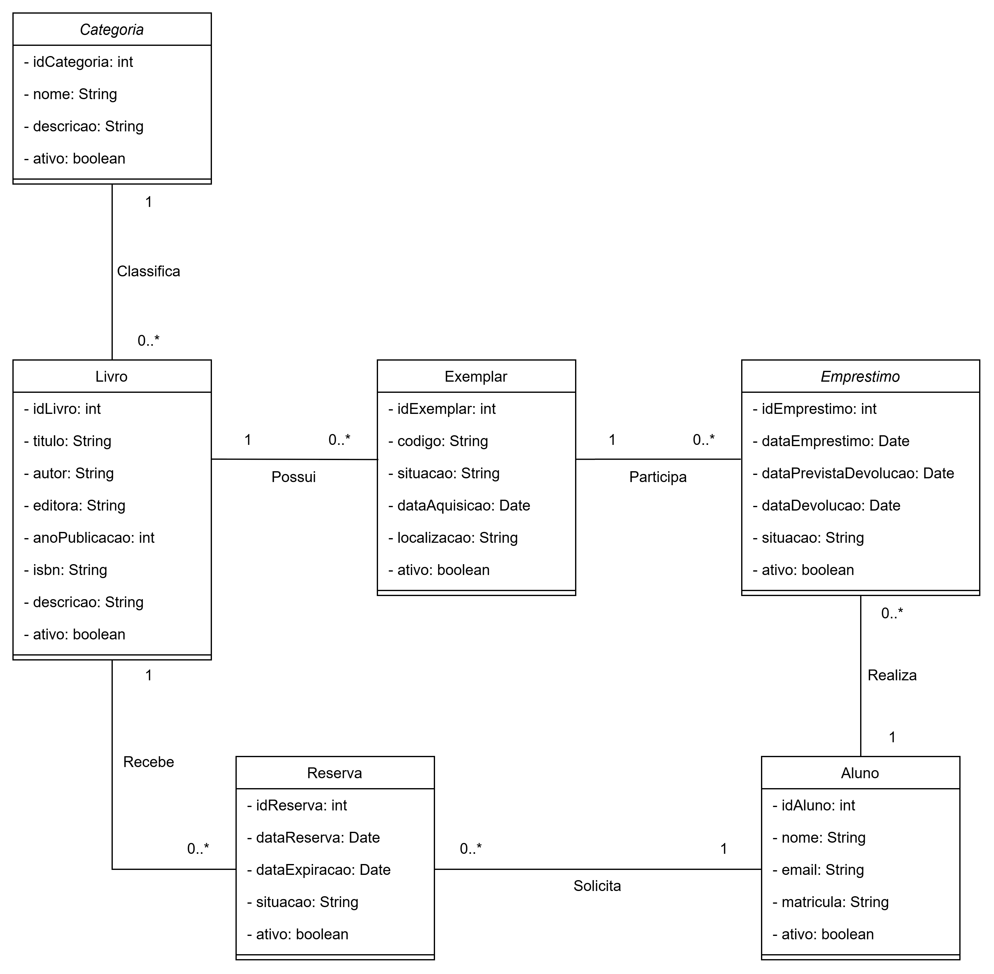

Regras de negócio
RN-04.01 — Um exemplar não pode possuir dois empréstimos ativos ao mesmo tempo.
RN-04.02 — Um empréstimo deve identificar aluno e exemplar.
RN-04.03 — Uma reserva refere-se ao livro e ao aluno solicitante.
RN-04.04 — A disponibilidade de empréstimo depende da situação do exemplar.
RN-04.05 — A devolução deve atualizar a situação do empréstimo e do exemplar.

Observações de modelagem
A cardinalidade 1:N entre Exemplar e Emprestimo descreve o histórico, e não empréstimos simultâneos. A exclusividade de um empréstimo ativo é uma regra de negócio adicional.
7. FINANCEIRO

Finalidade e escopo
Administra planos financeiros, cobranças devidas pelos alunos, pagamentos realizados e descontos aplicáveis.

Entidades e responsabilidades
Entidade | Papel no sistema
PlanoFinanceiro | Define a modalidade de cobrança, valor de referência e periodicidade.
Cobranca | Registra o valor devido, vencimento, emissão e situação de pagamento.
Pagamento | Registra a quitação parcial ou total de uma cobrança.
Desconto | Representa benefício financeiro, percentual ou valor fixo, com período de validade.
Aluno | Identifica o responsável pelo vínculo financeiro registrado no sistema.

Interpretação do Diagrama Entidade-Relacionamento
O DER descreve os registros necessários ao módulo e a forma como se relacionam. As cardinalidades devem ser lidas conforme as associações apresentadas abaixo:
Associação | Cardinalidade | Significado
Aluno — Cobranca | 1:N | Um aluno pode receber várias cobranças.
PlanoFinanceiro — Cobranca | 1:N | Um plano pode originar várias cobranças.
Cobranca — Pagamento | 1:N | Uma cobrança pode possuir vários pagamentos registrados.
Aluno — Desconto | 1:N | Um aluno pode receber diferentes descontos.
Desconto — Cobranca | 1:N no DER simplificado | Um desconto pode ser aplicado a várias cobranças; a aplicação em cada cobrança pode ser opcional.

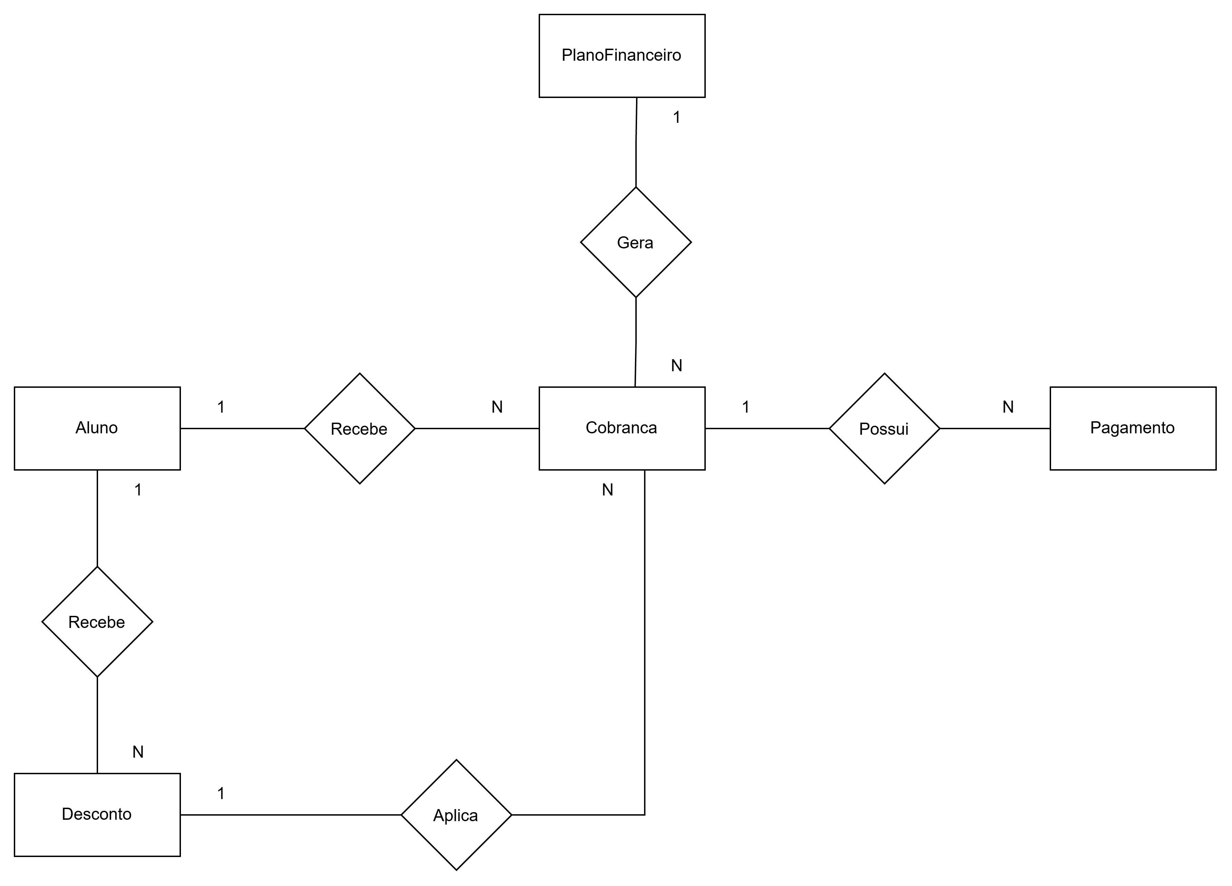
FIGURA 09 | Diagrama Entidade-Relacionamento — Financeiro

7.1 Diagrama de Classes — Financeiro
No diagrama de classes, as entidades são representadas por classes com atributos e tipos de dados. As associações correspondem aos relacionamentos conceituais, expressos por multiplicidades como 1, 0..* e, quando necessário, 0..1.
Classe | Atributos principais representados
PlanoFinanceiro | idPlano, nome, descricao, valor, periodicidade, ativo
Cobranca | idCobranca, dataVencimento, valorOriginal, valorFinal, status, dataEmissao, ativo
Pagamento | idPagamento, dataPagamento, valor, formaPagamento, comprovante, status, ativo
Desconto | idDesconto, descricao, tipo, percentual, valor, dataInicio, dataFim, ativo
Aluno | idAluno, nome, email, matricula, ativo

FIGURA 10 | Diagrama de Classes — Financeiro
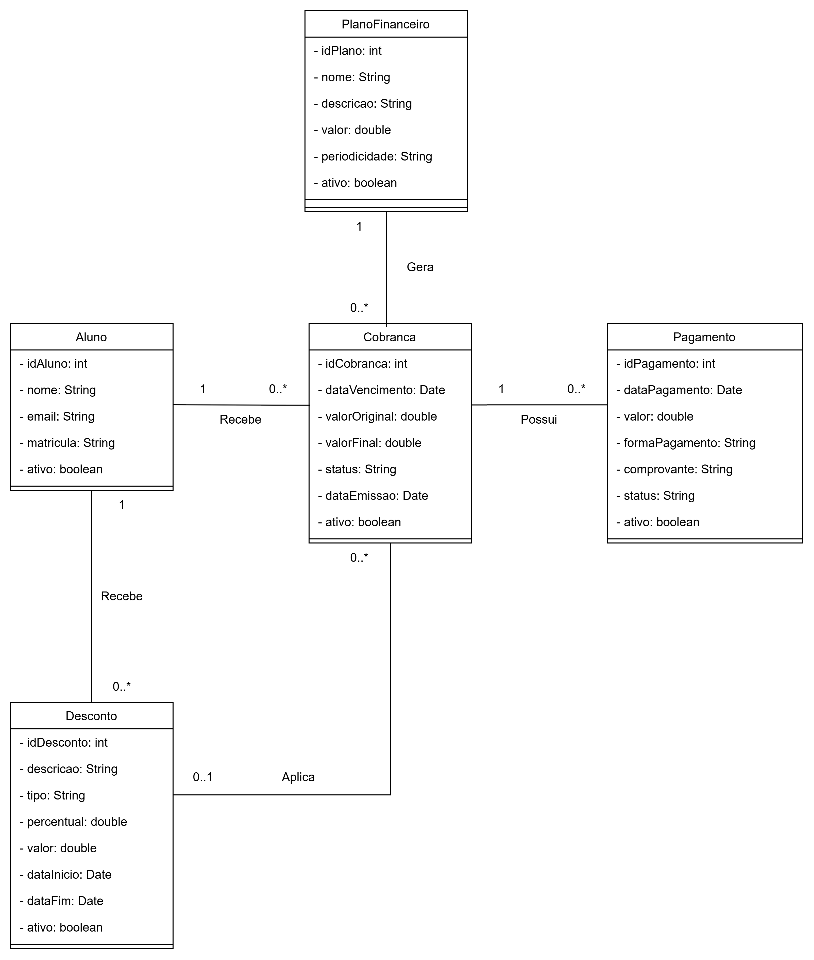

Regras de negócio
RN-05.01 — Cada cobrança deve pertencer a um aluno e derivar de um plano financeiro.
RN-05.02 — Pagamentos devem referenciar a cobrança que estão quitando.
RN-05.03 — O valor final da cobrança deve refletir descontos válidos, quando existentes.
RN-05.04 — Um desconto não deve ser aplicado fora do período de validade definido.
RN-05.05 — O status de cobrança deve refletir o histórico dos pagamentos.

Observações de modelagem
A multiplicidade 0..1 junto a Desconto permite cobranças sem desconto, caso essa seja a regra adotada. Se forem permitidos vários descontos por cobrança, a associação precisará ser remodelada.
8. GESTÃO DE ALUNOS

Finalidade e escopo
Centraliza dados cadastrais e acadêmicos do estudante, sua vinculação a turmas, responsáveis, documentos e registros de ocorrências.

Entidades e responsabilidades
Entidade | Papel no sistema
Aluno | Mantém identificação, contatos, matrícula e situação acadêmica.
Turma | Agrupa alunos por período, ano e capacidade.
Responsavel | Identifica familiares ou responsáveis vinculados aos alunos.
Documento | Registra arquivos e documentos associados ao aluno.
Ocorrencia | Registra fatos administrativos ou acadêmicos referentes ao estudante.

Interpretação do Diagrama Entidade-Relacionamento
O DER descreve os registros necessários ao módulo e a forma como se relacionam. As cardinalidades devem ser lidas conforme as associações apresentadas abaixo:
Associação | Cardinalidade | Significado
Turma — Aluno | 1:N | Uma turma possui vários alunos; cada aluno integra uma turma no modelo.
Responsavel — Aluno | N:N | Um responsável pode acompanhar vários alunos e um aluno pode possuir vários responsáveis.
Aluno — Documento | 1:N | Um aluno pode possuir vários documentos.
Aluno — Ocorrencia | 1:N | Um aluno pode possuir diversas ocorrências registradas.

FIGURA 11 | Diagrama Entidade-Relacionamento — Gestão De Alunos
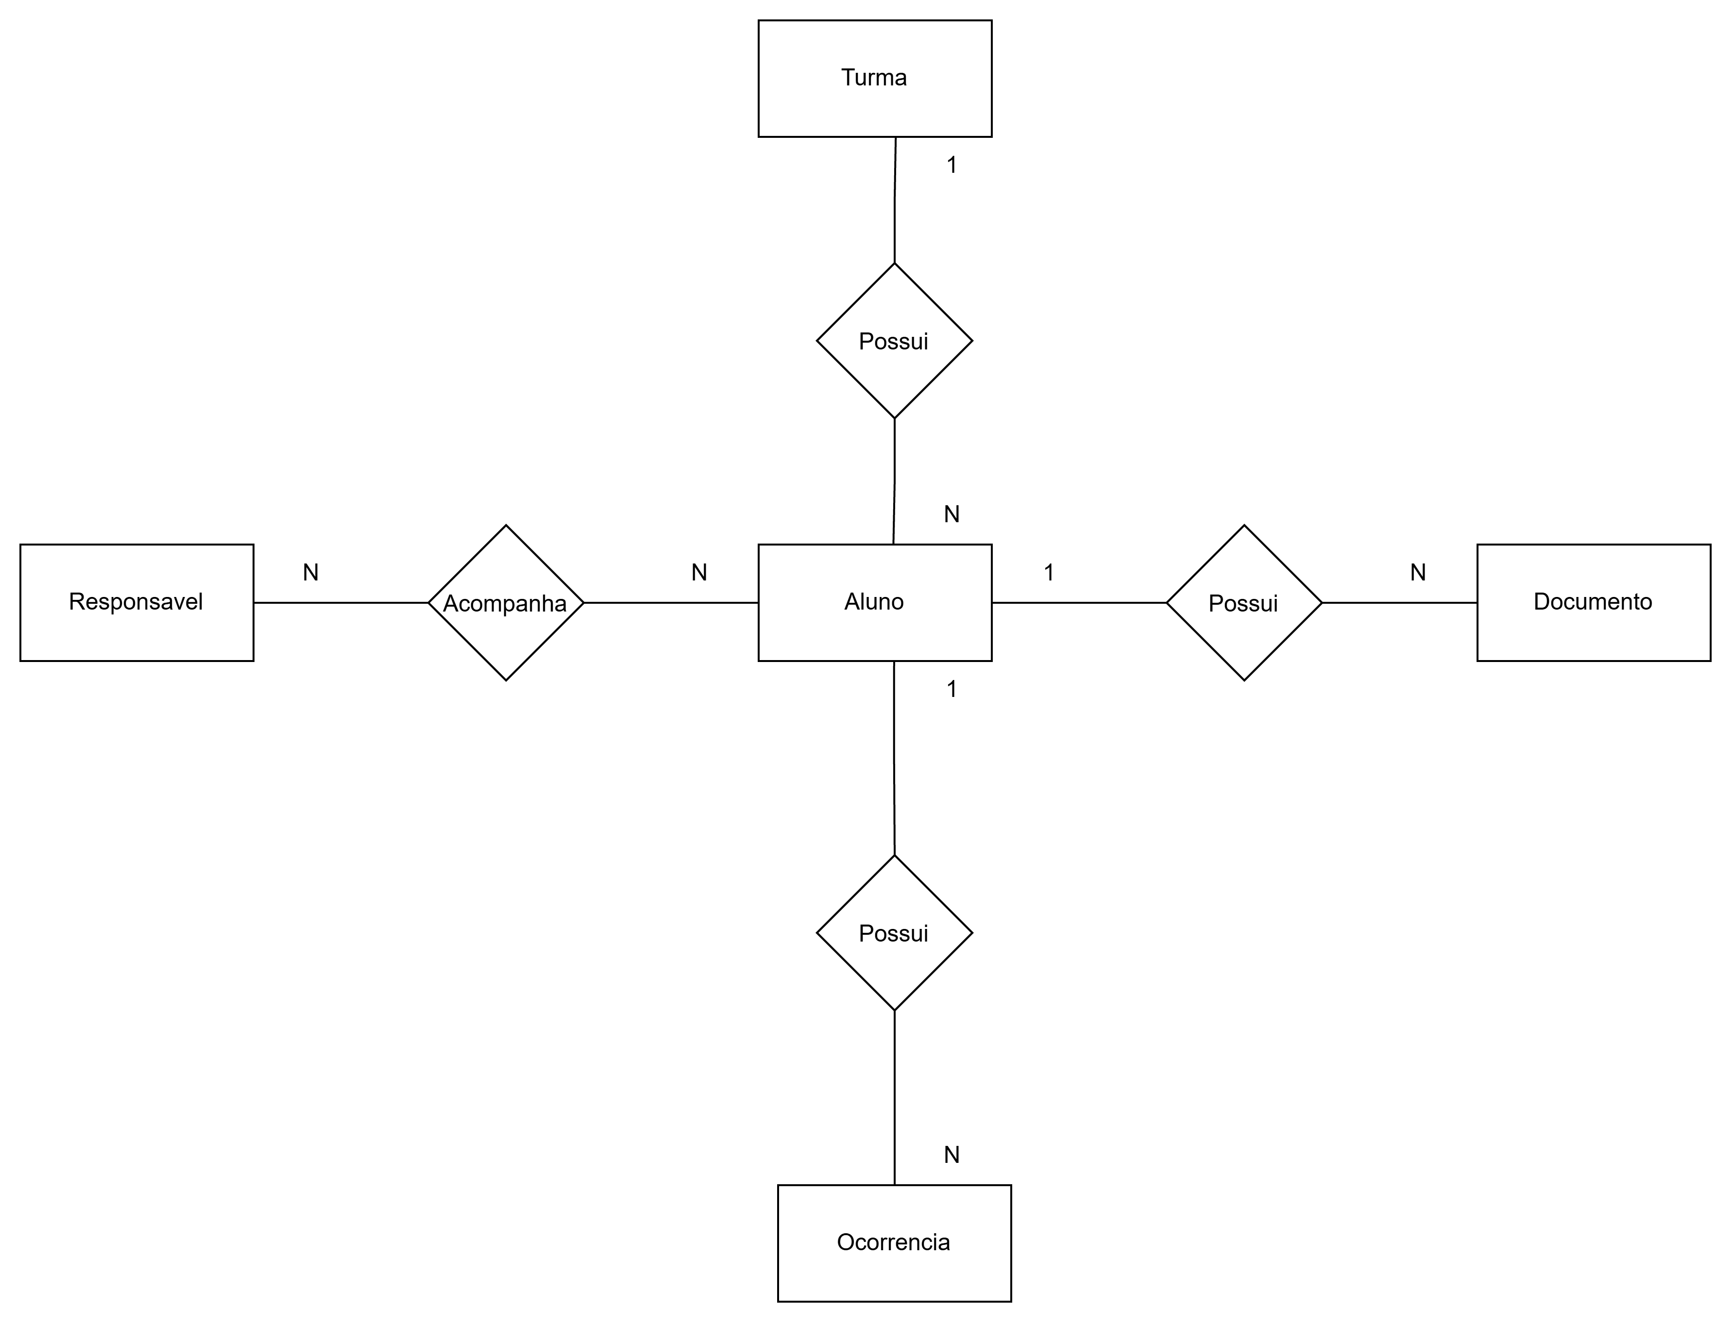

8.1 Diagrama de Classes — Gestão De Alunos
No diagrama de classes, as entidades são representadas por classes com atributos e tipos de dados. As associações correspondem aos relacionamentos conceituais, expressos por multiplicidades como 1, 0..* e, quando necessário, 0..1.
Classe | Atributos principais representados
Turma | idTurma, nome, descricao, ano, periodo, capacidade, ativo
Responsavel | idResponsavel, nome, cpf, telefone, email, parentesco, endereco, ativo
Aluno | idAluno, nome, dataNascimento, email, telefone, endereco, matricula, dataMatricula, status, ativo
Documento | idDocumento, tipo, descricao, nomeArquivo, dataEnvio, status, ativo
Ocorrencia | idOcorrencia, tipo, descricao, dataOcorrencia, status, ativo

FIGURA 12 | Diagrama de Classes — Gestão De Alunos

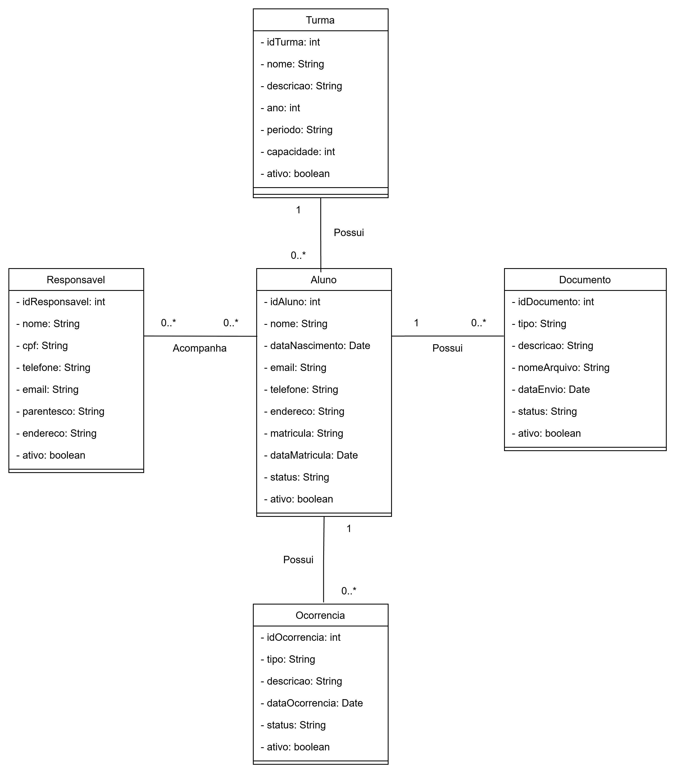

Regras de negócio
RN-06.01 — Cada aluno deve possuir cadastro acadêmico consistente e matrícula identificável.
RN-06.02 — A capacidade definida para uma turma deve ser respeitada no processo de alocação.
RN-06.03 — A associação com responsáveis permite múltiplos vínculos por estudante.
RN-06.04 — Documentos e ocorrências devem permanecer associados ao aluno correto.
RN-06.05 — Ocorrências devem ser registradas por usuário autorizado; o aluno é o sujeito do registro, não necessariamente seu autor.

Observações de modelagem
A associação Responsavel–Aluno é muitos-para-muitos. Em uma implementação relacional, ela pode exigir uma tabela de ligação para registrar o vínculo e, se necessário, o tipo de parentesco.

9. INTEGRAÇÃO ENTRE OS MÓDULOS
A plataforma foi concebida como um conjunto de áreas funcionais vinculadas ao núcleo. O controle de acesso é centralizado: o usuário autentica-se, pertence a um grupo, possui um papel e utiliza apenas os módulos habilitados para esse grupo.
A entidade Aluno é compartilhada conceitualmente por Gestão de Cursos, Avaliações, Biblioteca, Financeiro e Gestão de Alunos. Sua apresentação resumida em diagramas específicos evita excesso de atributos, sem criar identidades distintas. Em uma implementação, recomenda-se um identificador único de aluno referenciado por todos os módulos.
Módulo | Dados compartilhados | Exemplo de integração
Gestão de Cursos | Aluno | A matrícula vincula o estudante à oferta de curso.
Gestão de Avaliações | Aluno | Respostas e notas identificam o estudante avaliado.
Biblioteca | Aluno | Empréstimos e reservas pertencem ao estudante.
Financeiro | Aluno | Cobranças e descontos são atribuídos ao estudante.
Gestão de Alunos | Aluno | Concentra o cadastro acadêmico de referência.

10. VERIFICAÇÃO DOS REQUISITOS
Exigência do enunciado | Atendimento no trabalho
Núcleo com quatro entidades | Usuario, Grupo, Papel e Modulo.
No mínimo cinco módulos | Cursos, Avaliações, Biblioteca, Financeiro e Alunos.
No mínimo dez entidades | Quatro entidades no núcleo e conjuntos adicionais em cada módulo; o conceito Aluno é compartilhado.
Relacionamentos e cardinalidades | Descritos em seis DER, com tabelas explicativas.
Classes e multiplicidades | Descritas em seis diagramas de classes.
Regras de negócio | Apresentadas individualmente para os cinco módulos.
Entrega em PDF | Documento preparado para exportação e inserção das doze figuras.

11. CONSIDERAÇÕES FINAIS
A modelagem proposta demonstra como uma plataforma educacional pode crescer de maneira modular sem perder o controle centralizado de usuários, grupos, papéis e funcionalidades. Os diagramas ER descrevem a organização dos dados e seus vínculos, enquanto os diagramas de classes traduzem essa estrutura para uma perspectiva orientada a objetos.
Os cinco módulos contemplam processos relevantes de uma instituição educacional e compartilham o cadastro do aluno como referência comum. As regras de negócio complementam as cardinalidades, especialmente em situações que dependem de validação operacional, como empréstimos ativos, descontos opcionais, registros de avaliação e limite de vagas em turmas.
Conclui-se que o modelo atende à proposta acadêmica como base conceitual, podendo ser aprofundado em etapas futuras de modelagem lógica, definição de chaves, integridade referencial, métodos das classes e implementação do sistema.

